Введение
Криптовалюты, в частности Биткоин, были разработаны в 2009-2010 году различными разработчиками, самым известных из которых скрывается под псевдонимом Сатоши Накамото. На сегодняшний день криптовалюты продолжают развиваться, появляются новые их виды. Их постоянно растущая популярность привела к появлению абсолютно новой экономической эры, основанной на принципах блокчейна и распределенных вычислений. Более того, развивается и инфраструктура, так или иначе связанная с криптовалютами: биржи, пулы, кошельки. Стоит ли удивляться, что с каждым годом, число людей, занимающихся майнингом, биржевой торговлей, блокчейн-проектами становится все больше и больше, а интерес к криптовалютам и блокчейну нарастает почти с каждым днем. Однако эффективность их использования еще не изучена, а юридический статус криптовалют – неясен. Поэтому изучение данной темы актуально.
Целью моей научно-исследовательской работы является исследование возможностей использования криптовалют в составе золото-валютного резерва Российской Федерации с целью повышения темпов роста экономики.
Для достижения вышеуказанной цели, мне предстоит выполнить ряд определенных задач:
- Изучение принципов работы и состава нынешнего золото-валютного резерва РФ
- Анализ принципов работы и положения на рынке различных криптовалютных систем
- Выяснение юридических аспектов, связанных с использованием криптовалют в России
- Построение виртуальной модели криптовалютного портфеля
Для реализации поставленных мной задач, были использованы такие методы как визуализация данных, моделирование, программирование, наблюдение, сопоставительный анализ, сравнение, выборка статистических данных, классификация и эксперимент.
Объектом исследования являются криптовалюты и блокчейн системы, в то время как предмет исследования есть процесс использования криптовалют в золото-валютном резерве РФ.

Основная часть
Анализ литературы
При написании данной работы были использованы нормативно-правовые акты Российской Федерации, научная и учебно-методическая литература, статьи на тематических интернет-изданиях на русском и английском языках, видео- и аудиозаписи научных конференций на данную тему.
В данный момент доминирующую роль рубля как единой национальной валюты регулируют следующие нормативно-правовые акты: федеральный закон от 10.07.2002 N 86-ФЗ (ред. от 18.07.2017) "О Центральном банке Российской Федерации (Банке России)" (с изм. и доп., вступ. в силу с 30.09.2017); УК РФ Статья 174. Легализация (отмывание) денежных средств или иного имущества, приобретенных другими лицами преступным путем; Федеральный закон от 27.07.2006 N 149-ФЗ (ред. от 29.07.2017) "Об информации, информационных технологиях и о защите информации" (с изм. и доп., вступ. в силу с 01.11.2017), при этом использование конкретно криптовалют в данных документах не упомянуто.
В целях анализа структуры криптовалютной системы были рассмотрены работа Накамото С., в которых рассмотрены основные элементы работы криптовалюты Bitcoin.
Основным источником, раскрывающим принципы работы блокчейна является книга Вотенхоффера Р., так как именно в этой работе подробно описаны перспективы развития проектов на базе блокчейна, его устройство и научное объяснение.
Работы Тапскотта Д., Виньи П. посвящены возможным вариантам интеграции криптовалют в жизнь людей в будущем и направлениям деятельности связанных с криптовалютами и блокчейном проектами и компаниями.
Отечественный опыт реализации инвестиционных проектов и фондов, а также создания ICO (Initial Coin Offer) на базе блокчейна был рассмотрен в ходе Конференции Blockchain во время выступления Андрея Карпухова, президента одного из крупнейших криптовалютных инвестиционных фондов Европы Blockchain Fund.
На основе работы Мура В. и Стивена Дж. «Should Cryptocurrencies be included in the Portfolio of International Reserves held by the Central Bank of Barbados?» («Могут ли криптовалюты быть включены в состав национального резерва Центрального Банка Барбадоса») был исследован реальный опыт внедрения криптовалют в экономику, в частности в золото-валютный резерв, на примере Барбадоса.

Список литературы
- Федеральный закон от 10.07.2002 N 86-ФЗ (ред. от 18.07.2017) "О Центральном банке Российской Федерации (Банке России)" (с изм. и доп., вступ. в силу с 30.09.2017)
- Федеральный закон от 27.07.2006 N 149-ФЗ (ред. от 29.07.2017) "Об информации, информационных технологиях и о защите информации" (с изм. и доп., вступ. в силу с 01.11.2017)
- Уголовный кодекс Российской Федерации
- Винья П. Эпоха криптовалют / П. Винья, М. Кейси.—М.: Изд-во Манн, Иванов и Фербер, 2017 — 432 с.
- Накамото С. Биткоин. / С. Накамото, 2008
- Тапскотт Д. Технология блокчейн - то, что движет финансовой революцией сегодня / Д. Тапскотт, А. Тапскотт.—М.: Изд-во Эксмо, 2017 — 448 с.
- Moore W. Should Cryptocurrencies be included in the Portfolio of International Reserves held by the Central Bank of Barbados? / W. Moore, J. Stephen, 2015
- Watenhoffer R. The Science of the Blockchain / R. Watenhoffer.—CreateSpace Independent Publishing Platform, 2016 — 124 с.
- Карпухов А. Выступление на Конференции Blockchain, 2016
https://www.youtube.com/watch?v=52IJcoqGyt8
- ПМЭФ-2017: видеозаписи и расшифровки конференции https://www.kommersant.ru/spief

Криптовалюта– это цифровая (виртуальная) валюта, не имеющая физического выражения, основанная на криптографии (науки о методах обеспечения конфиденциальности и целостности данных). Учет криптовалют, как правило, децентрализован; а само функционирование сети основано на технологии блокчейна – выстроенной по определённым правилам непрерывной последовательной цепочки блоков, где обработка информации проходит на множестве разных компьютерах
Использование криптовалют сильно отличается от использования фиатных (обычных) валют.
Сравнение крипто- и фиатных валют
 | Криптовалюты | Фиатные (обычные) валюты
Преимущества | + доступность средств в любое время  + возможность проверки достоверности произведенных операция  + анонимность  + надежность (почти невозможно украсть)  + отсутствие высоких комиссий за переводы | + возможность контроля переводов банками и органами надзора  + использование полностью санкционировано государством  + обеспеченность государством  + возможность отзыва платежа
Недостатки | - сложность контроля переводов банками и органами надзора  - риск запрета  - отсутствие возможности отзыва платежа  - волатильность  - отсутствие гарантий и общего организатора торговлей  - не обеспечена государством | - отсутствие анонимности (может являться и достоинством)  - подвержена инфляции  - высокие комиссии при переводах в другие страны  - невозможность проверки достоверности операций  - влияние других факторов на доступность средств

Криптовалюты появились в 2008 году, когда человеком или группой людей под псевдонимом Сатоси Накамото (англ. Satoshi Nakamoto) был опубликован файл с описанием протокола и принципа работы платёжной системы Bitcoin в виде одноранговой сети. По словам Сатоси, разработка началась в 2007 году. В 2009 году он закончил разработку протокола и опубликовал код программы-клиента.
Растущая популярность криптовалюты Биткоин (которая является первой среди подобных проектов) привела к появлению других систем. Разница между ними заключается в использовании различных алгоритмов. На базе алгоритма SHA-2 работают Bitcoin, Bitcoin Cash, Namecoin, в то время как на базе Scrypt работают Litecoin, Dogecoin. Сегодня обороты набирает принцип Cryptonote, он лежит в основе Bytecoin, Monero, а российские банки очень заинтересованы в работе криптовалюты Ethereum, работающем на уникальной системе алгоритмов.
В настоящее время криптовалюты, в том числе и Биткоин, продолжают развиваться, открываются новые сервисы, биржи. Они распространились по всему миру, а криптовалютные системы активно внедряются банками и крупные корпорациями. При этом, очень многие аналитики задаются вопросом о рисках криптовалют, их будущего развития, экономической выгодности. К сожалению, данный вопрос остается открытым, но среди вероятных угроз информационные эксперты особо выделяют риск взлома системы.
Отдельно стоит заметить, что торговлей криптовалют занимаются исключительно криптовалютные биржи. Самыми крупными из них по объему торгов являются Poloniex, Kraken, Bithumb, Bitfinex, Bittrex. При этом торговля криптовалютами на «традиционных» биржах, в т.ч. и Московской бирже запрещена.
Центробанк РФ в данный момент вырабатывает подходы к определению и регулированию криптовалют в РФ, при этом предупреждает о возможных рисках и не рекомендует криптовалюты к использованию в инфрастуктуре на территории РФ.
Золотовалютный резерв РФ - основная часть всех внешних активов России. Международные резервы это зарубежные инвестиции, которые осуществляет Банк России. Основная часть международных резервов России — ценные бумаги других государств. Валютные резервы Банк России размещает также на депозитных и иных счетах зарубежных банков. Эти инвестиции могут давать очень низкий доход, измеряемый долями процента в год, и иногда даже приносить убытки. На 1 октября 2014 г. они составили 454,2 млрд долл., или 32,2 % всех внешних активов Российской Федерации. Все внешние активы России были равны 1 410,9 млрд долл. Это активы, которые сформированы в результате вывоза капитала в разных формах (прямые, портфельные и прочие инвестиции).

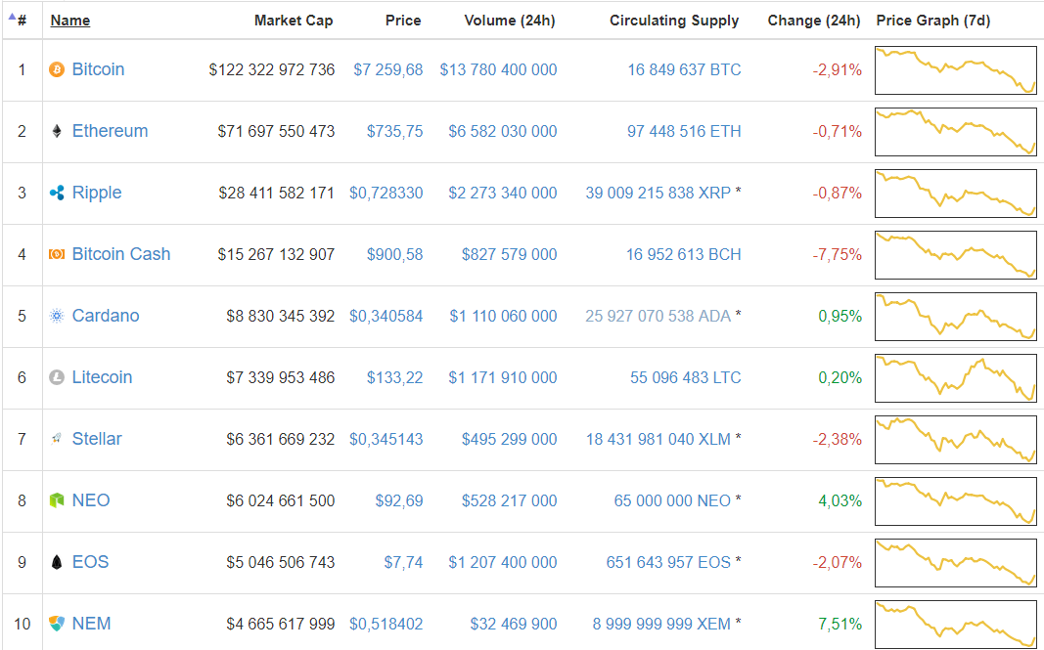

Сравнение основных криптовалют по капитализации, цене, объему торгов и изменению за 24ч. При
Работа над научно-исследовательской работой проходила поэтапно. В качестве отправной точки проекта мною был выбран сбор теоретической информации о криптовалютах и системах блокчейна в целом. Были определена тематическая литература на данную тему, преимущественно на английском языке.
Позднее в процессе изучения теоретических данных выяснилось, что некоторые аспекты (в частности, технические особенности работы биткоин-сети и криптовалютных бирж) были устаревшими и/или не соответствовали действительности. Таким образом после уточнения дополнительных сведений, мной был получен наиболее полная на сегодняшний день информация о крупнейших криптовалютных системах (Bitcoin, Monero, Ethereum, и их ответвления). Стоит заметить, что даже эта статистика может меняться с протяжением времени.
При выборе криптовалют мною было принято решение в качестве основы взять криптовалюту Ripple по нескольким причинам. Во-первых, во время декабрьского падения именно Ripple (XRP) продолжала расти. Во-вторых, многие крупные банки и финансовые организации уже производили испытания с этой криптовалютой, что может символизировать надежность данной системы. Более того, Ripple напрямую поддерживается и разрабатывается командой Ripple Labs (однако может работать и децентрализованно), что выделяет XRP из многих «обезличенных» криптовалют
Получившаяся информация была тщательно систематизирована с помощью построения таблицы в программе Excel (и ее свободным аналогом LibreOffice Calc) с применением макросов.
На официальном сайте ЦБ России, я смог найти информацию по еженедельным значениям международных резервов РФ. Например на 09.02.2018 международный резерв нашей страны составил 447.4 млрд долларов США. Предположим, что 1% от этой суммы будет вложено в сформированный портфель из 5 криптовалют в равных пропорциях. В таком случае, уже 21.02.2018 данный портфель будет стоить уже 10,2 млрд долларов (когда 09.02.2018 он стоил 4,5 млрд долларов). Таблица со значениями криптовалют представлена ниже.
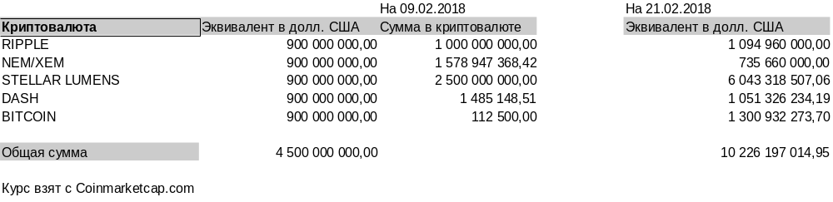
Последним же этапом моего проекта была визуализация данных в виде создания презентации с инфографикой. Она наглядно изображает экономические показатели с учетом криптовалютной интеграции, что дает возможность получить точный ответ, возможно ли использование криптовалют в ЗВР. Это и стало выводом моей работы.

Заключение
Проведя исследовательскую работу, включавшую в себя визуализацию данных, моделирование, программирование, наблюдение, сопоставительный анализ, сравнение, выборку статистических данных, классификацию и эксперимент, я сделал вывод, что использование криптовалют в золото-валютном резерве РФ возможно.
Я следовал плану, поэтапно выполняя его. Таким образом, большинство задач моего проекта были реализованы: опираясь на созданную мной модель мне действительно удалось доказать надежность и экономическую выгодность криптовалют и систем блокчейна для их использования в составе портфеля золото-валютного резерва РФ. В данный момент я нахожусь на этапе наблюдения за моделью экономики в целях выявить наиболее слабые стороны использования криптовалютных систем. С помощью API биржи Poloniex модель работает в реальном времени.
Также я считаю, что мой проект впоследствии будет включать в себя корректировку. Для улучшения эффективности проекта стоит обратить внимание на недавние ответвления (хард-форки) системы Биткоин, а также на активно растущий курс многих криптовалют.

Словарь терминов
Блокчейн — одна из ключевых технологий, позволивших существовать криптовалютам, избегая проблемы двойной траты. Это последовательность записей о транзакции сети, распределенная и защищенная суперстойким шифрованием бухгалтерская книга.
Волатильность – это статистический показатель, характеризующий тенденцию изменчивости цены
Капитализация — условная ценность криптовалюты, получается как умножения количества токенов на среднюю цену токена на бирже.
Кошелек – программа-клиент либо веб-приложение, которое используется для управления счетами в одном или нескольких токенах. Примерно как почтовый клиент для электронной почтой, только денежный – для электронных денег.
Майнинг – «борьба» за право включить новый блок в блокчейн.
Пул – объединение майнеров
Форк — разветвление программного продукта на нескольких версий, каждая из которых затем «живет своей жизнью».

